# **I. Pendahuluan**

## **A. Latar Belakang**

PT Farmagym Sehat Sekali adalah perusahaan yang bergerak di bidang kebugaran yang berkaitan dengan obesitas, penurunan berat badan, dan menjaga stamina. Produk-produk inilah yang menjadi sumber pemasukan untuk saat ini:

1. Makanan dan minuman organik yang dapat menurunkan berat badan dengan mengontrol nilai gizi sesuai dengan kebutuhan dari konsumen, dan

2. Penyediaan tempat untuk konsumen menggunakan alat-alat fitness yang menggunaannya terpisah antara pria dan wanita,

Konsumen perusahaan baik itu dari makanan dan minuman dan tempat fitness adalah orang-orang dari berbagai macam latar belakang pendidikan dan pekerjaan yang menerapkan gaya hidup sehat.

Baru-baru ini, tim pengembang bisnis ingin melakukan ekspansi pasar dengan cara mengadakan program Farmagym Tech yang menawarkan promo-promo menarik. Program ini dibuat berdasarkan riset yang dilakukan oleh tim pengembang bisnis yang hasilnya menyatakan bahwa Mahasiswa adalah target market perusahaan selanjutnya karena impian-impian besar mereka tidak sejalan dengan gaya hidup yang tidak sehat seperti banyak begadang, kurang tidur, suka tidur pagi, makan junk food, dan lain-lain sehingga hal ini menyebabkan mereka sangat rentan untuk mengalami stress, obesitas, gangguan jiwa, serangan jantung pada usia muda, dan lain lain.

Perusahaan berharap bisa membantu mereka untuk menanggapi impian besarnya dengan memulai gaya hidup sehat seperti berolahraga, fitness, dan mengonsumsi makanan-makanan sehat yang tentunya perusahaan akan memfasilitasi.

## **B. Tujuan**

1. Mengetahui tingkat kemudahan dari perancangan desain aplikasi Farmagym
2. Mengetahui masukan dari pengguna terkait perancangan desain aplikasi Farmagym
3. Menemukan *pain points* dari perancangan desain aplikasi Farmagym
4. Mendapatkan insights dari pengguna yang nantinya akan mendorong iterasi dan inovasi perancangan design aplikasi Farmagym
5. Mengetahui kepuasan pengguna terhadap perancangan design aplikasi Farmagym

# **II. Rancangan Penelitian**

## **Kriteria Partisipan**

* Kriteria peserta berusia 18 - 23 tahun
* Pernah menggunakan aplikasi kesehatan dan kebugaran berbasis mobile
* Pernah atau sering melakukan kontrol kesehatan dan mengikuti sesi kebugaran di aplikasi kesehatan dan kebugaaran berbasis mobile
* Memiliki smartphone Android/IOS
* Domisili di seluruh wilayah Indonesia

## **Usability Metric**

|  |  |
| --- | --- |
| **Variabel** | **Interpretasi** |
| 1 | **Usability catastrophe**: Sangat penting untuk diperbaiki, jadi harus diberikan prioritas paling tinggi |
| 2 | **Major usability problem**: Penting untuk diperbaiki, jadi harus diberikan prioritas tinggi |
| 3 | **Minor usability problem**: Memperbaiki ini harus diberikan prioritas rendah |
| 4 | **No need to solve** kecuali waktu tambahan tersedia di proyek |

Severity Level Metric

|  |  |
| --- | --- |
| **Variabel** | **Interpretasi** |
| 1 | Sangat Sulit |
| 2 | Sulit |
| 3 | Cukup Sulit |
| 4 | Cukup Mudah |
| 5 | Mudah |
| 6 | Sangat Mudah |

SEQ Metric

## **C. Rencana Penelitian**

### **Petunjuk Wawancara**

#### **Perkenalan**

* Perkenalkan nama saya Dhania Eka Sofie. Saya di sini sebagai salah satu peserta Studi Independen: "Becoming Professional UI UX Designer" dari Mitra Alterra Academy & Kampus Merdeka.
* Di sini saya akan melakukan Usability Testing dengan user mengenai rancangan desain aplikasi Farmagym.
* Apa sih Farmagym itu? Farmagym adalah sebuah perusahaan yang bergerak di bidang kesehatan dan kebugaran. Tugas saya di sini adalah merancang desain aplikasi yang memudahkan customer untuk membantu customer untuk lebih
* Usability Testing (Uji Kegunaan) di sini bertujuan untuk mengetahui kelayakan serta memperbaiki lebih lanjut rancangan desain aplikasi Farmagym yang telah saya buat.
* Pada Usability Testing kali ini, akan terdapat 5 Task yang akan User kerjakan. Namun User tidak perlu takut gagal atau salah, karena kita di sini sedang menguji Farmagymnya, mudah tidaknya, berhasil tidaknya aplikasi ini.
* Sebisa mungkin User mengomentari aplikasi Farmagym ini, sebanyak banyaknya. Semakin banyak feedback, maka saya akan semakin terbantu dalam melakukan perbaikan positif pada aplikasi Farmagym.

#### **Pembukaan**

1. Apakah Anda pernah atau sering berolahraga?
2. Berolahraga dan kontrol menu makanan sehat melalui mobile atau web?
3. Barang apa saja yang Anda beli?
4. Kapan Anda terakhir kalinya melakukan kegiatan berolahraga dengan bantuan dari sebuah aplikasi kesehatan dan kebugaran?
5. Apa saja kemudahan atau keuntungan yang didapatkan ketika menggunakan aplikasi kesehatan dan kebugaran?
6. Selama proses perekaman ini, saya mohon agar Anda dapat melakukan share screen selama pengujian aplikasi dilakukan.
7. Apakah aplikasi ini sulit dioperasikan?

Berikut saya akan kirimkan link prototype aplikasi yang akan diuji, Anda bisa membukanya. Mohon tunggu instruksi saya selanjutnya sebelum mengoperasikan prototype aplikasi tersebut. Dalam pelaksanaan tes ini tidak ada benar dan salah.

#### **Inti (Skenario)**

|  |  |  |
| --- | --- | --- |
| **User goal** | **Task** | **Skenario** |
| Daftar akun | Silakan melakukan pendaftaran akun | * **Peneliti** memberikan task secara verbal * Partisipan menjalankan *prototype* sesuai *task* * Peneliti menginputkan *severity level* pada tabel * Partisipan memberikan nilai SEQ * Partisipan memaparkan pengalamannya |
| Masuk akun | Silakan masuk akun | * **Peneliti** memberikan task secara verbal * Partisipan menjalankan *prototype* sesuai *task* * Peneliti menginputkan *severity level* pada tabel * Partisipan memberikan nilai SEQ * Partisipan memaparkan pengalamannya |
| Farmagym Articles | Silakan buka artikel “The Pros and Cons of Fast Food” | * **Peneliti** memberikan task secara verbal * Partisipan menjalankan *prototype* sesuai *task* * Peneliti menginputkan *severity level* pada tabel * Partisipan memberikan nilai SEQ * Partisipan memaparkan pengalamannya |
| Farmagym Health Diet Recommendation | Silakan buka menu Diet Recommendation dan buka salah satu resep masakan sehat | * **Peneliti** memberikan task secara verbal * Partisipan menjalankan *prototype* sesuai *task* * Peneliti menginputkan *severity level* pada tabel * Partisipan memberikan nilai SEQ * Partisipan memaparkan pengalamannya |
| Farmagym Health Meditation | Silakan buka menu Meditation dan buka salah satu sesi beginner | * **Peneliti** memberikan task secara verbal * Partisipan menjalankan *prototype* sesuai *task* * Peneliti menginputkan *severity level* pada tabel * Partisipan memberikan nilai SEQ * Partisipan memaparkan pengalamannya |
| Farmagym Health Workout | Silakan buka menu Workout dan buka salah satu kelas “Reps” dan klik gerakan “10x Leg Raises” | * **Peneliti** memberikan task secara verbal * Partisipan menjalankan *prototype* sesuai *task* * Peneliti menginputkan *severity level* pada tabel * Partisipan memberikan nilai SEQ * Partisipan memaparkan pengalamannya |
| Farmagym Health Sleep Therapy | Silakan buka menu Sleep Therapy dan klik salah satu sesi “Deep Shades” | * **Peneliti** memberikan task secara verbal * Partisipan menjalankan *prototype* sesuai *task* * Peneliti menginputkan *severity level* pada tabel * Partisipan memberikan nilai SEQ * Partisipan memaparkan pengalamannya |

|  |  |  |
| --- | --- | --- |
| **No** | **Pertanyaan** | **Jawaban** |
| 1 | Bagaimana first impression dari aplikasi ini? Bagaimana Designnya? |  |
| 2 | Secara keseluruhan, bagian aplikasi mana yang anda senangi? (dan mengapa?) |  |
| 3 | Menurut anda, bagaimana dengan penempatan fitur dan informasinya? |  |
| 4 | Menurut anda bagaimana agar aplikasi ini lebih baik lagi? |  |
| 5 | Apa ada kritik, saran, referensi yang ingin anda sampaikan yang sekiranya bisa membantu untuk pengembangan aplikasi Farmagym? |  |

#### **Akhir**

* Terima kasih Kak Salsa. Menurut Anda, bagaimana tanggapan Anda setelah Anda menyelesaikan Misi yang baru saja Anda lakukan?
* Ketika Anda mengerjakan Misi tersebut, saya melihat Anda melakukan …, mengapa Anda melakukan hal tersebut?
* Berapa nilai rating yang Anda berikan untuk Misi tersebut antara 1-5?

#### **Penutup**

* Terima kasih Adinda telah bersedia meluangkan waktunya untuk mengikuti kegiatan Usability Testing ini mulai dari awal sampai kegiatan ini berakhir. Serta terima kasih atas saran yang telah diberikan pada kami, semoga akan menjadi perbaikan untuk kedepannya agar lebih baik lagi.

# **III. Hasil, Pembahasan, dan Iterasi**

## **Hasil**

Yang dibahas pada Bab III ini adalah interpretasi dari SEQ yang sudah diberikan oleh partisipan.

|  |  |  |
| --- | --- | --- |
| **No** | **Pertanyaan** | **Jawaban** |
| 1 | Bisa minta tolong dijelaskan mengenai nama lengkap Anda, usia Anda, serta saat ini mahasiswa/i atau bekerja? |  |
| 2 | Domisili tempat tinggal saat ini? |  |
| 3 | Apakah Anda pernah atau sering berbelanja online? |  |
| 4 | Berbelanja online melalui mobile atau web? |  |
| 5 | Barang apa saja yang Anda beli? |  |
| 6 | Kapan Anda terakhir kalinya melakukan transaksi belanja online? |  |
| 7 | Apa saya kemudahan atau keuntungan yang didapatkan ketika berbelanja online? |  |

**Tugas 1: Daftar**

|  |  |  |
| --- | --- | --- |
| **Tugas** | **Severity**  **level** | **SEQ** |
| Daftar akun | 4 | 7 |

Nilai yang diperoleh untuk tugas daftar akun ini adalah 7, hal ini disebabkan karena partisipan sudah hafal dengan langkah ini. Jadi tidak ada kekhawatiran. Peneliti memberikan severity level 4 pada tugas ini karena partisipan tidak ada hambatan sama sekali untuk menyelesaikan tugas.

**Tugas 2: Login**

|  |  |  |
| --- | --- | --- |
| **Tugas** | **Severity**  **level** | **SEQ** |
| Login | 2 | 7 |

Nilai yang diperoleh untuk task 2 ini adalah 5, hal ini disebabkan karena partisipan merasa kesulitan untuk menemukan tombol untuk masuk karena tangannya gemetaran gugup dan wajahnya mulai membiru seakan-akan kehabisan nafas karena rasa ketakutannya yang begitu besar.

Rekomendasi partisipan: Sebaiknya jangan sampai peneliti memberikan gratifikasi kepada partisipan hanya untuk memanipulasi hasil penelitian karena itu dapat membuat partisipan gegap gempita, terluka, menangis, tapi ku terima.

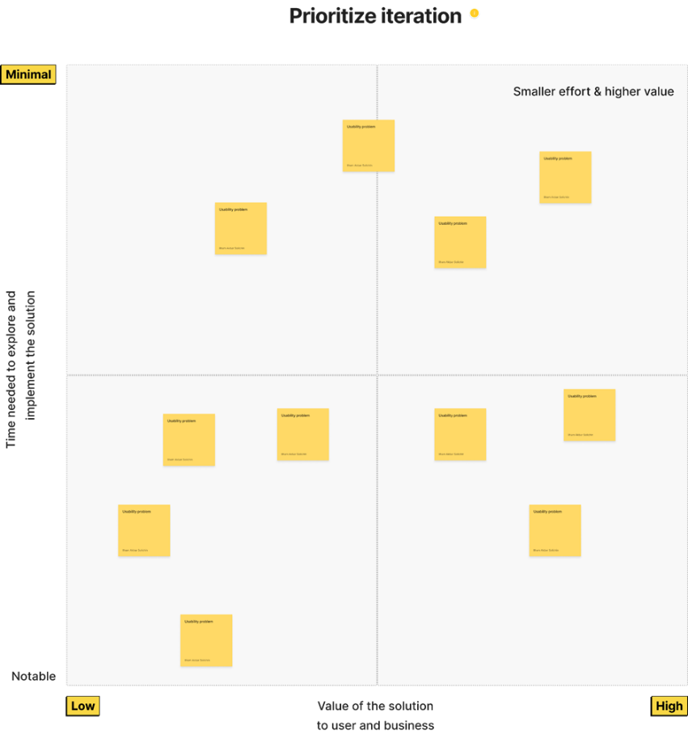

**Iterasi**

Deskripsikan permasalahan yang dialami pengguna bersama dengan desain sebelum diiterasi. Setelah itu, deskripsikan apa saja yang sudah diiterasi bersama dengan desain yang sudah diiterasi.

# **IV. Kesimpulan**

Perlu dilakukan iterasi etiam a feugiat nunc. Maecenas vel quam enim. Quisque et mi vel dui viverra malesuada. Nullam fringilla accumsan nisl, et sodales magna tincidunt sed. Nulla dapibus feugiat ex ac porttitor. id sollicitudin tellus purus et nisi. Aenean finibus feugiat urna, et rhoncus mi bibendum sed.